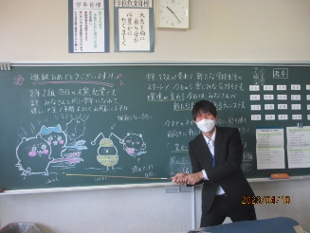
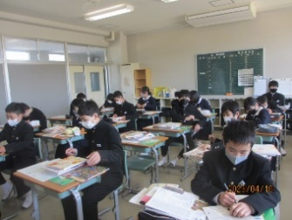
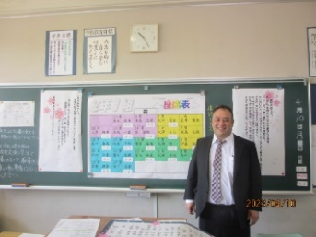
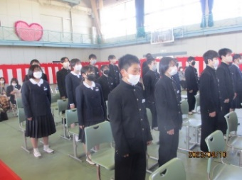
一期一会
入学式・始業式、先輩として立派な態度で臨めました！

令和５年 4月 １２日
城南中学校 第２学年
学年通信 第 ２ 号
文 責：鈴木 しのぶ

4月10日、4年ぶりに3学年が揃っての入学式・始業式が行われました。先輩となり、1年生を迎える立場として、立派な態度で式に臨むことができました。その後の学活では、新しい担任の先生や新しいクラスメイトとの出会いに目を輝かせていました。今日のこの出会いを大切にし、頑張っていきましょう。
第２学年目標
「変わるのは今、学級や社会に役立つ生徒」
〇自ら学習し、家庭学習を充実させよう
〇思いやりのある言動を心がけよう
〇心と体を鍛え、最後までやり抜こう
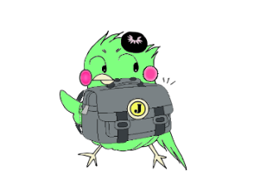
2年生になりました。1年の時は、自分のことだけで精いっぱいだったかもしれませんが、これからは集団全体に目を向け、その集団の役に立ってほしいという願いを込めました。さらに、難しくなる学習に対して家庭学習に力を入れるとともに、仲間を大切にし、挑戦したことは最後まであきらめずにやり抜きましょう。
第２学年スローガン
深めよう！あいさつ・清掃・チャイム席
しっかりやってゆっくり給食
スローガンとは、毎日の生活の中で、常に頭において実践してほしいことです。城南中学校区の目標である「目を見てあいさつ」、城南中の特徴である「無言・ひざつき・気づき清掃」、時間を意識して行動する「チャイム席」。昨年1年間でだいぶしっかりできるようになりましたが、まだ十分とはいえません。ただやるだけでなく、それを当たり前のこととするために、より深めていきましょう。そうすれば、ゆっくり給食の時間がとれると思います。みんなで声を掛け合って、日々実践していきましょう。

提出物は、全部出せましたか。
期限を守って提出する習慣をつけましょう。
※HPで閲覧するための認識コード「itigo」

